Tema, Objetivo e justificativa do projeto de pesquisa

# Tema

Comparação entre Linguagens de Programação na Ótica de Estudantes de TI da PUCPR

# Contextualização

Em um mundo cada vez mais pautado pela tecnologia, a área de Tecnologia da Informação (TI) desempenha um papel central na inovação, no desenvolvimento de novos produtos e serviços, e na solução de problemas complexos em diversos setores da sociedade. À medida que o mundo digital se expande, a demanda por profissionais capazes de desenvolver soluções inovadoras e eficientes também cresce exponencialmente. Para os estudantes de TI, a experiência na universidade pode ser decisiva, influenciando não apenas sua trajetória acadêmica, mas também suas futuras oportunidades de emprego.

O mercado de trabalho em tecnologia, sempre em evolução, reflete as demandas emergentes por novas aplicações, sistemas e soluções. Ademais, com a ascensão da inteligência artificial, da computação em nuvem e da análise de dados, a demanda por habilidades especializadas em TI só tende a aumentar, tornando esses profissionais cada vez mais valorizados e procurados no mercado de trabalho.

Dessa forma, a prevalência de certas linguagens de programação, plataformas e ferramentas dentro deste mercado varia com o tempo, influenciada por tendências tecnológicas, preferências de empresas e desenvolvimentos no cenário de software. Este dinamismo resulta em um cenário onde algumas linguagens se tornam altamente procuradas pelos empregadores, enquanto outras podem encontrar um nicho mais especializado ou até mesmo declinar em popularidade.

GRÁFICO 1 - Linguagens de programação mais usadas dentre desenvolvedores ao redor do mundo em 2023[1]

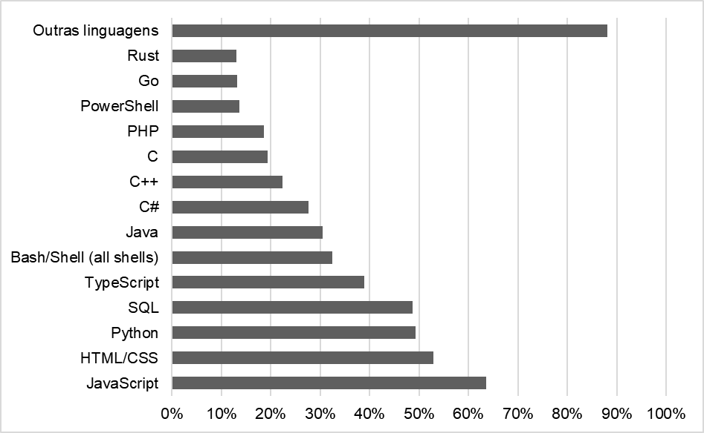

Fonte: Sujay Vailshery (2024)

Diante deste cenário, surge a questão de como a escolha da grade curricular e o ensino de linguagens de programação nas instituições de ensino, como a PUCPR, afetam a empregabilidade de seus estudantes de TI. A adaptação do currículo acadêmico às demandas do mercado de trabalho, especialmente no que diz respeito às linguagens de programação, é crucial para preparar os estudantes para os desafios e oportunidades que encontrarão em suas carreiras. Este tema, portanto, não só é relevante do ponto de vista educacional e profissional, mas também essencial para alinhar as expectativas dos estudantes com as realidades do mercado de trabalho em TI.

# Objetivo/Pergunta de Pesquisa

Quais são as dificuldades de empregabilidade dos estudantes da área de Tecnologia da Informação da PUCPR?

# Justificativa Prática

Os programas educacionais na área de Tecnologia da Informação (TI) visam capacitar os alunos para ingressarem no mercado de trabalho, onde a linguagem de programação é uma ferramenta central. Consequentemente, um conhecimento aprofundado nas linguagens de programação relevantes para o mercado aumenta significativamente as oportunidades de emprego para os estudantes. No entanto, devido ao contínuo avanço tecnológico, há uma necessidade constante de desenvolvimento e adaptação de linguagens de programação. Um exemplo notável disso é a crescente utilização da linguagem Python na criação de modelos de inteligência artificial.

Essa dinâmica requer que as instituições de ensino estejam em constante evolução. Para isso, é crucial que compreendam a experiência dos alunos, que estão em contato tanto com o currículo do curso quanto com as demandas do mercado de trabalho. Além disso, é essencial identificar os diferenciais entre as diversas linguagens de programação. Com base nesse entendimento, é possível propor melhorias na grade curricular, incorporando linguagens de programação novas e atualizadas. Esse processo visa garantir que os alunos estejam preparados para enfrentar os desafios e demandas do mercado de trabalho em constante evolução.

# Justificativa Teórica

Embora existam muitos estudos comparando linguagens de programação do ponto de vista técnico, há uma escassez de pesquisas que considerem a perspectiva dos estudantes, assim demonstrando uma lacuna populacional.  
 Ao explorar as preferências e percepções dos estudantes, esta pesquisa visa contribuir para uma compreensão mais completa das dinâmicas envolvidas na escolha e uso de linguagens de programação. Além disso, ao considerar a ótica dos estudantes, é possível obter insights valiosos sobre como as linguagens de programação podem ser mais bem adaptadas para facilitar o aprendizado e o desenvolvimento de habilidades em programação, bem como identificar áreas de melhoria em linguagens existentes.

# Referências

SUJAY VAILSHERY, Lionel. **Most widely utilized programming languages among developers worldwide 2023**. 19 jan. 2024. Disponível em: <https://www.statista.com/statistics/793628/worldwide-developer-survey-most-used-languages/>. Acesso em: 20 mar. 2024.

1. ## “Most used programming languages among developers worldwide as of 2023”

  